**[МАУ "РЕДАКЦИЯ ГАЗЕТЫ "ВЕСТИ"](https://partizansk-vesti.ru/" \o "МАУ \"Редакция газеты \"Вести\" \» )**

[**Главная площадь: ремонт по проекту**](https://partizansk-vesti.ru/blagoustrojstvo-2/glavnaya-ploshhad-remont-po-proektu/)

**10.07.2024**

[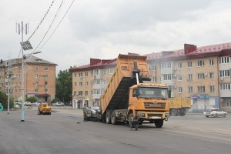](http://partizansk-vesti.ru/wp-content/uploads/2024/07/ploshhad-asfalt.jpg)В Партизанске продолжается ремонт городской площади. В соответствии с муниципальной программой «Формирование современной городской среды ПГО» в нынешнем году уложена брусчатка и асфальтируется вторая половина площади, сооружается крытая сцена на прежнем месте.

Но в отличие от прежней, она больше размером — 15 на шесть с половиной метров и с крышей высотой в семь метров.  
В 2025 году брусчатка появится и у памятника Ленину, когда начнутся работы по ремонту трибунного комплекса, который облицуют розовой плиткой, обновят лестничные марши и установят перила.  
Вот уже в течение шести лет наш округ преображается – объект за объектом, район за районом. На территории города и сел появляются новые зоны отдыха, детские площадки, вторую жизнь обретают парки и скверы. С 2018 года в рамках муниципальной программы «Формирование современной городской среды» начался первый этап благоустройства городского парка, а с 2020 года и сквера «Лозовый», в 2021 году появился сквер в селе Авангард. В 2022 году продолжились работы вокруг Дома культуры «Лозовый», в городском парке, полностью преобразился сквер в Углекаменске.  
Напомним, впервые рейтинговое голосование по выбору общественной территории проходило в марте 2018 года. Тогда для включения в программу нужно было выбрать одно из двух — городской парк или стелу на въезде в Партизанск. Большинством голосов горожане выбрали парк и не ошиблись. Здесь были заасфальтированы дорожки и аллеи, установлены новые столбы освещения, сооружена стационарная сцена, а на площадке рядом с озером появился целый детский городок с малыми архитектурными формами и современным резиновым покрытием. Затем оборудовали парковку для автомобилей и спортивные площадки. Расширилась и игровая зона. Впрочем, стела на въезде в Партизанск и территория вокруг тоже преобразились благодаря поддержке губернатора Приморья Олега Кожемяко.  
Благоустройство центральной площади города началось в 2023 году и должно завершиться в 2025-м. В точном соответствии с официальной информацией от администрации округа, размещенной, в том числе, и в газете «Вести», здесь появились новый асфальт и цветная брусчатка, а затем будут установлены новая сцена, флагшток и Доска Почета.  
Таким образом, главное общественное пространство города кардинальных изменений не претерпело.

Отремонтированы, заменены и еще будут уже имеющиеся элементы, включая само покрытие площади. Но почему ее реконструкция вызвала много вопросов у жителей?  
Скорее всего, причиной тому стал первоначальный эскизный рисунок, который подготовили иногородние проектировщики, честно говоря, мало знакомые с местными реалиями. Площадь на картинке выглядела как гигантское место отдыха с соответствующими атрибутами. При этом почему-то отсутствовала уже имеющаяся схема проезда автомобилей.  
Площадь в любом населенном пункте – это открытое, ровное, архитектурно организованное, обрамленное зданиями и зелеными насаждениями пространство, входящее в систему городской или сельской инфраструктуры.  
Большинство площадей представляют собой ландшафты, подходящие для открытых рынков, концертов, политических, общественных, праздничных и других мероприятий, требующих ровной поверхности. Поскольку площади обычно расположены в центре населенного пункта, они, как правило окружены небольшими магазинами. В середине часто находится памятник или другой подобный архитектурный объект, а иногда фонтан. Поскольку памятник в нашем случае установлен у края площади, а за ним, в двух шагах, находится уютный сквер, чуть далее – большой парк с фонтаном, а выше — стадион, и все эти объекты, заметьте, реконструированы и отремонтированы за последние несколько лет, то нам совсем не помешает обширное, ровное пространство для проведения праздников и прочих мероприятий. Не каждый город может похвастаться таким богатством, а некоторые граждане почему-то недовольны…  
[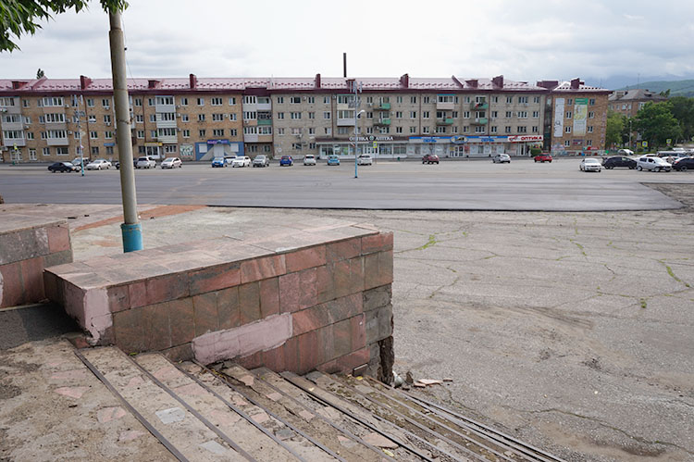](http://partizansk-vesti.ru/wp-content/uploads/2024/07/DSC09912.jpg)В администрация городского округа напомнили, что ремонт площади начался после того, как общим голосованием партизанцы выбрали ее, как объект благоустройства. С 2022 года голосование проводилось уже за отдельные дизайн-проекты: цвет сцены, брусчатки, трибунного комплекса. В рамках национального проекта «Жилье и городская среда» и федерального «Формирование современной городской среды» на площади предусматривалась замена асфальтового покрытия, ремонт тротуара, укладка брусчатки и ряд других работ.  
Сокращение лимитов бюджетных ассигнований и рост цен на строительные материалы внесли коррективы в реализацию проектов, но главным образом они коснулись временных рамок выполнения тех или иных работ. Сам дизайн проекта был скорректирован незначительно.  
Программа благоустройства городской площади рассчитана на несколько лет. Первый этап был выполнен в прошлом году — здесь частично уложили асфальт и сделали тротуар. В этом году асфальтирование продолжилось и завершится, как только установится сухая погода. Кроме того, в нынешнем году частично уложили брусчатку и в ближайшее время планируется установить сцену, за цветовую гамму которой мы голосовали два года назад.  
Работы по укладке брусчатки будут завершены в 2025 году. Также на следующий год будет выполнен ремонт трибунного комплекса, что полностью соответствует этапам благоустройства, прописанным в программе.  
Что касается предложения некоторых граждан потратить деньги на ямочный ремонт дорог, им следует знать, что средства, выделяемые муниципалитету по программе формирования комфортной городской среды, могут быть направлены только на благоустройство городской площади, на ямочный ремонт автомобильных дорог эти средства направить нельзя. А дорожный ремонт в этом сезоне выполнят обязательно — за счет экономии местного бюджета.

**Елена СНЕГИРЕВА**

https://partizansk-vesti.ru/blagoustrojstvo-2/glavnaya-ploshhad-remont-po-proektu/